Лекція 1

Комп’ютер – програмно керований електронний пристрій обробки інформації

f комп’ютера:

* Проводить обчислення
* Зберігає результати

Програмування – процес створення програм:

* Базова складова КН
* Комп’ютер підкорюється програмісту

Комп’ютерне мислення:

* Декомпозиція – // великої складної проблеми на менші частини
* Розпізнавання шаблонів – пошук шаблонів у проблемі й виявлення спільних і відмінних рис у цих шаблонах
* Абстракція – проблему можна розглядати на різних рівнях абстракції, в залежності від того, наскільки детально її потрібно представити
* Алгоритми – спосіб логічного представлення покрокової роботи над вирішенням проблеми та створення однозначних інструкцій для виконання завдань по вирішення проблеми

Алгоритми:

* Визначеність – кожен крок інтерпретується однозначно
* Результативність – або розв’язує задачу, або зупиняється, якщо це не можливо
* Дискретність – кроки мають бути відокремлені одне від одного
* Ефективність – використовується тільки обмежений обсяг комп’ютерних ресурсів
* Масовість – алгоритм може застосовуватись не тільки для однієї задачі

\*Див. наст.

64 біт – кількість шин даних (передача інформації)

Мови високого рівня характеризуються:

* Набір примітивів
* Синтаксис
* Статична семантика
* Семантика

Чи можна використовувати версію Пайтону 3.9 впродовж нашого курсу?

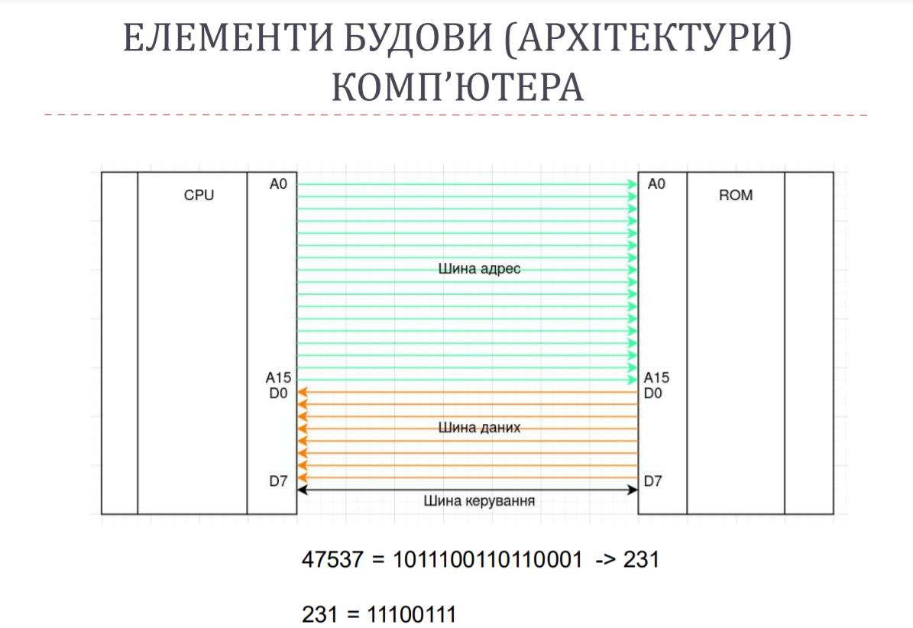\*Архітектура комп’ютера:

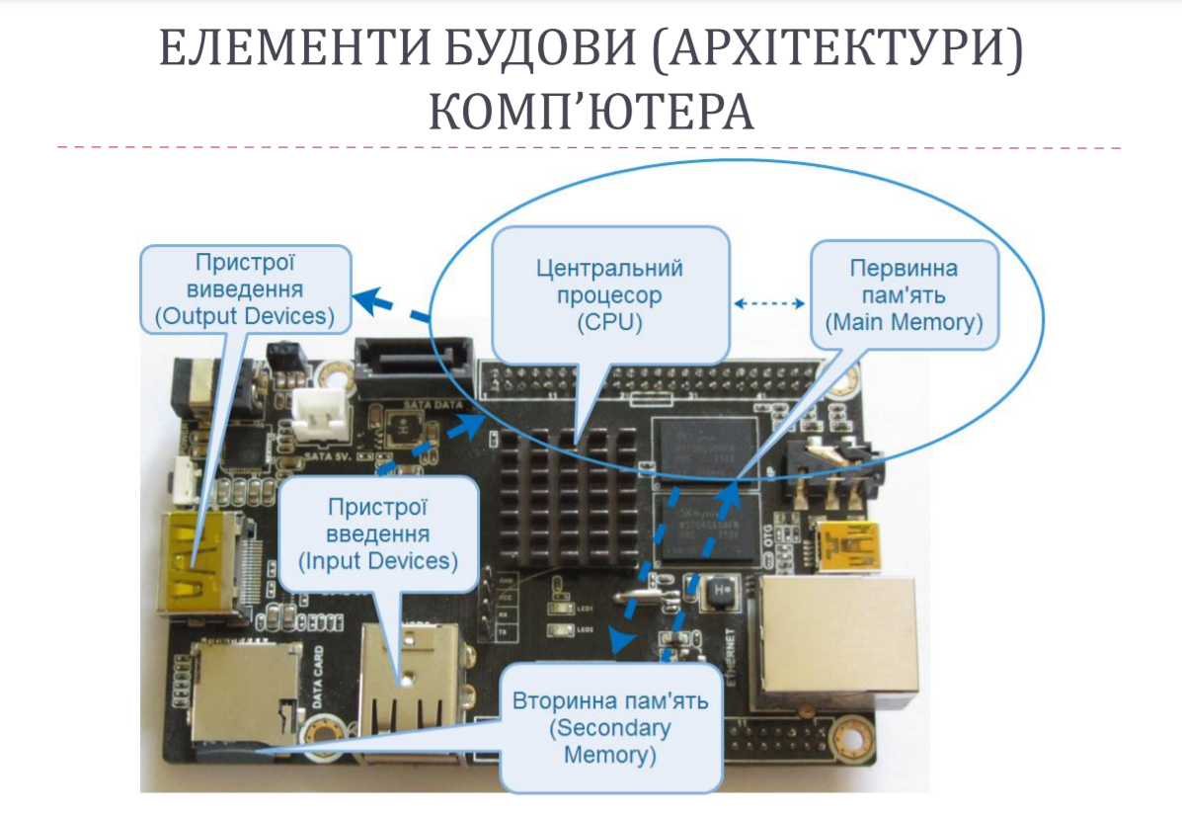

Типи даних: dict, bool, float, set, range, print, str, int, tuple, input